ИССЛЕДОВАНИЕ ПОВЕДЕНИЯ МАТЕРИАЛОВ НА СТАДИИ ЗАКРИТИЧЕСКОГО ДЕФОРМИРОВАНИЯ В УСЛОВИЯХ КВАЗИСТАТИЧЕСКОГО НАГРУЖЕНИЯ И ДОПОЛНИТЕЛЬНЫХ ВИБРАЦИОННЫХ ВОЗДЕЙСТВИЙ

Третьяков М.П., Вильдеман В.Э.
Пермь, Россия

В работе [1] отмечены эффекты механического поведения материалов, связанные со сложными комплексными динамическими воздействиями на разных стадиях упругопластического и закритического деформирования. Отмечены возможные эффекты, связанные с увеличением ресурса пластического деформирования и вибрационной стабилизацией дефектных структур. Исследования в этой области имеют большое значение, поскольку служат основой для разработки новых технологических процессов и описания поведения материалов в условиях реальных эксплуатационных воздействий.
Эксперименты, представленные в работе, выполнены на универсальной двухосевой сервогидравлической системе Instron 8850.
В работе рассмотрены вопросы реализации закритической стадии деформирования материалов при проведении экспериментальных исследований. Исследованы вопросы зависимости предельных состояний от жесткости нагружающих систем при одноосном растяжении сплошных цилиндрических образцов.
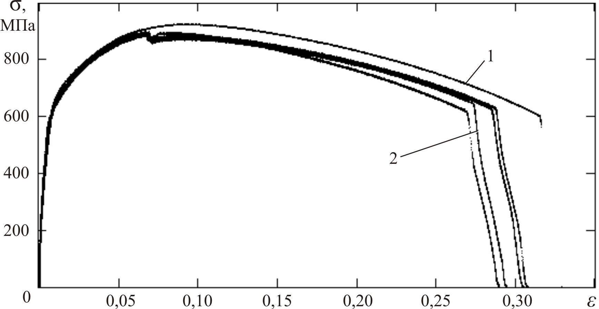
Представлены результаты экспериментальных исследований влияния дополнительных вибрационных воздействий на поведение материалов при одноосном растяжении. В испытаниях реализовано одноосное квазистатическое растяжение образцов с постоянной скоростью деформирования 1 %/мин одновременно с циклическим деформированием на кручение с малой амплитудой изменения угла сдвига (γ_{max}=0,0012) и высокой частотой (25 Гц). Выполнены эксперименты, в которых вибрационное воздействие реализовано с начального момента осевого деформирования и с некоторого уровня деформации, соответствующего пределу прочности материала.
Рис.1
В работе приведены диаграммы деформирования стали Ст20 и 40Х (рис.1), полученные при испытаниях без воздействий (1) и с дополнительным вибрационным воздействием на кручение (2), которое способствовало равновесному протеканию процесса деформирования на закритической стадии.
Работа выполняется при финансовой поддержке Российского фонда фундаментальных исследований (гранты РФФИ 08-08-00702, РФФИ-Урал 07-01-96021) и ФЦП «Исследование и разработки по приоритетным направлениям развития научно-технического комплекса России на 2007-2012 годы» (гос. контракт № 02.518.11.7135).

Литература

1. Чаусов Н.Г., Засимчук У.Э., Маркашова Л.И., Вильдеман В.Э., Турчак Т.В., Пилипенко А.П., Параца В.М. Особенности деформирования пластичных материалов при динамических неравновесных процессах // Заводская лаборатория. Диагностика материалов. – 2009, №6. с. 52-59

